2023-01

|  |  |
| --- | --- |
| **Professor:** | RADAMÉS PEREIRA |

Atributos de uma boa especificação de Projeto de Software:

* Clareza
* Não Ambígua
* Completa
* Simples
* Bem escrita

**UNIVERSIDADE COMUNITÁRIA REGIONAL DE CHAPECÓ - UNOCHAPECÓ**

**ÁREA DE CIÊNCIAS EXATAS E AMBIENTAIS**

**SISTEMAS DE INFORMAÇÃO**

Título

Sistema Delicias Gourmet

Equipe: **Thais Zanella**

**Introdução**

* ***Resumo do Projeto***

Estudo de Caso: Sistema da "Delícias Gourmet"

Em uma indústria alimentícia chamada "Delícias Gourmet", o controle de materiais é um processo-chave para garantir a qualidade e a eficiência dos produtos finais. Nesta história, vamos explorar como diferentes atores desempenham funções importantes em seus respectivos setores, interagindo e colaborando para manter o sistema de controle de materiais funcionando sem problemas.

A história começa com João, o gerente de compras, que é responsável por adquirir os ingredientes e os materiais necessários para a produção dos alimentos. Ele trabalha em estreita colaboração com os fornecedores para garantir a qualidade dos produtos e negociar os melhores preços para reduzir os custos de produção.

Maria, a supervisora de estoque, trabalha em conjunto com João. Ela é responsável por gerenciar o armazenamento dos materiais e garantir que todos os itens estejam devidamente organizados e estocados. Quando os ingredientes e materiais chegam ao armazém, Maria confere e verifica se tudo está em conformidade com os pedidos feitos por João.

Dentro da fábrica, Pedro, o coordenador de produção, coordena a utilização dos ingredientes e materiais no processo de fabricação. Ele colabora com Maria para garantir que os itens necessários sejam entregues no momento certo e na quantidade adequada. Pedro também trabalha com os líderes de cada linha de produção para planejar e otimizar a utilização dos materiais.

Na área de controle de qualidade, Ana, a analista de qualidade, monitora o processo de produção, verificando se todos os ingredientes e materiais estão dentro dos padrões exigidos. Ela também é responsável por conduzir inspeções regulares e garantir que a produção esteja em conformidade com as normas de segurança alimentar e regulamentações governamentais.

Por fim, a história se completa com Carlos, o responsável pelas vendas e distribuição dos produtos. Ele coordena a entrega dos produtos acabados aos clientes e mantém um registro de todas as vendas realizadas. Carlos também fornece informações sobre a demanda do mercado e as preferências dos clientes, o que ajuda João na seleção de fornecedores e ingredientes para futuras compras.

Esta história ilustra como os diferentes atores em uma indústria alimentícia colaboram e desempenham funções cruciais para manter o sistema manual de controle de materiais funcionando de forma eficiente. A interdependência entre as atividades de João, Maria, Pedro, Ana e Carlos é fundamental para garantir que a "Delícias Gourmet" mantenha sua reputação de qualidade e satisfação do cliente.

* ***Plataforma de desenvolvimento***

Descreve-se aqui uma primeira visão das tecnologias para desenvolvimento do projeto de software.

* ***Plataforma de operação***

Descreve-se aqui uma primeira visão das tecnologias para operacionalização.

* ***Definições e siglas***

Descreve-se aqui a definição de todas as siglas, abreviações e termos usados.

* ***Perspectiva do produto***
* **Modos de operação**

Identificam-se aqui os modos requeridos de operação, tais como: Back-End-Front-End, Móvel, Stand-Alone, ...

* **Requisitos de adaptação ao ambiente**

Definem-se aqui possíveis requisitos de adaptação do produto aos ambientes particulares onde ele será implantado. Por exemplo, parâmetros e métodos de configuração requeridos para ambientes específicos devem ser descritos aqui.

|  |  |  |
| --- | --- | --- |
| Número de ordem | Requisito | Detalhes |
| 1 | Configuração de ticket de venda e da Nota Fiscal Eletrônica | Configuração dos campos de formulário com interface responsiva. |

* ***Funções do produto***

R1.1 – Controle de materiais: Responsável por adquirir os ingredientes e materiais necessários para a produção de alimentos, garantindo a qualidade dos produtos em estreita colaboração com os fornecedores.

R1.2 – Garantia de qualidade e eficiência dos produtos finais: Responsável por monitorar o processo de produção e garantir que todos os ingredientes e materiais estejam dentro dos padrões exigidos.

R1.3 – Compra, armazenamento e controle de materiais: Responsável por comprar os materiais e ingredientes e gerenciar o armazenamento e controle deles.

R1.4 – Produzir Alimentos: Responsável por coordenar a utilização dos ingredientes e materiais no processo de fabricação dos alimentos.

R1.5 – Controlar a produção com otimização do uso de materiais: Responsável por trabalhar com os líderes de cada linha de produção para planejar e otimizar a utilização dos materiais.

R1.6 – Controlar entrega de produtos e preferência de clientes: Responsável por coordenar a entrega dos produtos acabados aos clientes, manter um registro de todas as vendas realizadas e fornecer informações sobre a demanda do mercado e as preferências dos clientes.

R1.7 - Negociação com fornecedores: Responsável por negociar os melhores preços com fornecedores para reduzir os custos de produção.

R1.8 - Conformidade com normas de segurança alimentar e regulamentações governamentais: Responsável por garantir que a produção esteja em conformidade com as normas de segurança alimentar e regulamentações governamentais.

R1.9 - Planejamento de compras futuras: Responsável por planejar futuras compras de ingredientes e materiais com base nas informações sobre a demanda do mercado e as preferências dos clientes.

* ***Características dos usuários***

Descrevem-se aqui as principais características dos grupos de usuários esperados para o produto, tais como cargo ou função, permissão de acesso, frequência de uso, nível de instrução, proficiência no processo de negócio e proficiência em informática.

* ***Restrições***

Descrevem-se aqui aspectos técnicos e gerenciais que possam limitar as opções dos desenvolvedores, tais como restrições legais.

* ***Hipóteses de trabalho***

Descrevem-se aqui fatores que não são restrições limitativas do desempenho, como na subseção anterior, mas fatores cuja alteração requer modificações na ER, como, por exemplo, versão a ser utilizada do ambiente operacional ou plataforma de desenvolvimento.

* **Requisitos específicos**
* ***Interfaces externas***
* **Visão geral**

Descreve-se aqui, de forma detalhada, todas as entradas e saídas do produto.

* **Requisitos para interfaces gráficas de usuário**

Sugere-se, no caso de interfaces gráficas, a inclusão dos seguintes elementos:

* Um esboço do layout gráfico sugerido para a interface;
* Uma descrição dos relacionamentos com outras interfaces;
* Um diagrama de estados/atividades, caso necessário para melhor entender-se o comportamento requerido da interface;
* Uma lista dos campos de dados da interface;
* Uma lista dos comandos da interface;
* BPM;
* ***Requisitos funcionais***
* **Diagramas de casos de uso**

@startuml

left to right direction

actor GerenteCompras as gcompras

actor CoordenadorProdução as cprod

actor AnalistaQualidade as aquali

actor SupervisorEstoque as sestoq

actor GerenteVendas as gvendas

rectangle "Sistema Delícias Gourmet:"{

usecase "Controle de Materiais" as controlemat

usecase "Garantia de qualidade e eficiência dos produtos finais" as garantiaqual

usecase "Armazenamento e controle de materiais" as armazenamat

usecase "Produzir Alimentos" as prodalimentos

usecase "Controlar a produção com otimização do uso de materiais" as controleprod

usecase "Controlar entrega de produtos e preferência de clientes" as controleent

usecase "Negociação com fornecedores" as negociacao

usecase "Conformidade com normas de segurança alimentar e regulamentações governamentais" as conformidade

usecase "Planejamento de compras futuras" as planejacomp

}

gvendas -- controleent

gcompras -- controlemat

gcompras -- negociacao

gcompras -- planejacomp

gcompras --|> sestoq

sestoq -- armazenamat

cprod -- prodalimentos

cprod -- controleprod

aquali -- garantiaqual

aquali -- conformidade

@enduml

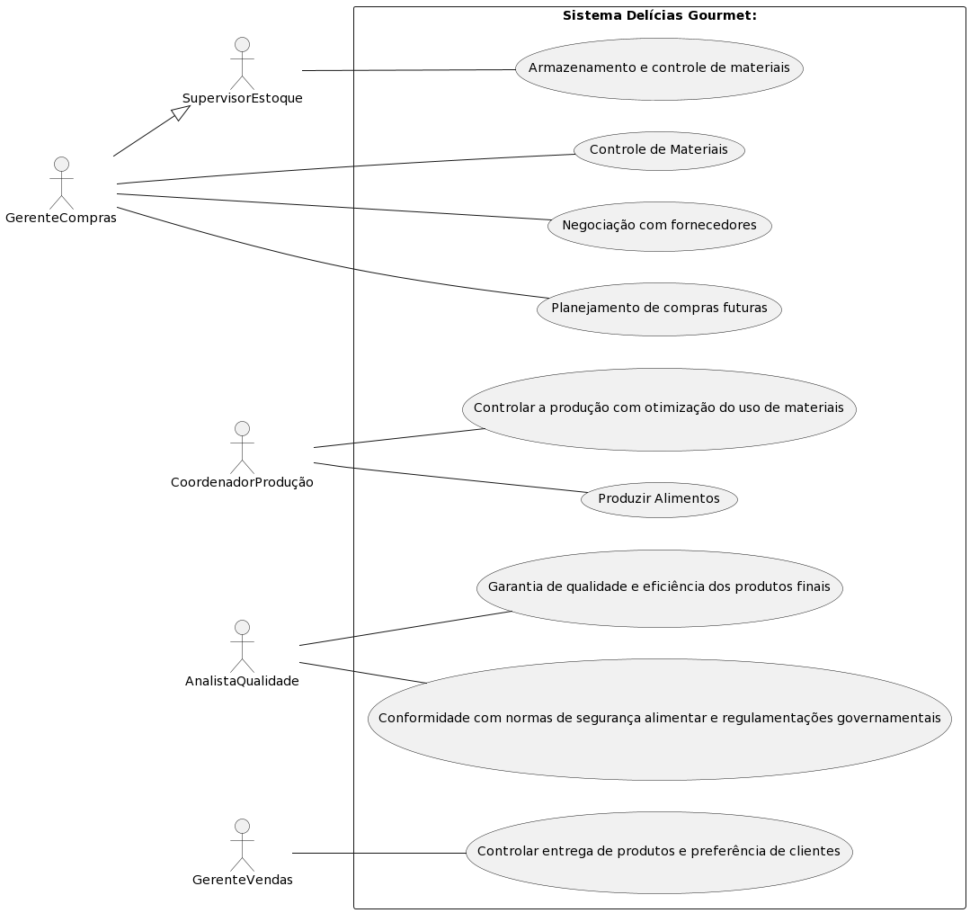

* **Fluxos dos casos de uso**

**Caso de uso: Compra, armazenamento e controle de materiais**

Atores: Gerente de Compras e Supervisor de Estoque

Finalidade: comprar os materiais e ingredientes para a produção de alimentos, cuidar do armazenamento e controle deles.

Tipo: Primário

Visão geral: O gerente de compras realiza a compra dos materiais necessários, que são enviados ao estoque, onde o supervisor de estoque cuida do seu armazenamento e controle de quantidade.

Referências cruzadas: R1.1, R1.3, R1.9

Ação do ator Resposta do Sistema

|  |  |
| --- | --- |
|  | Ao conferir o sistema o gerente de compras confere quais materiais precisam ser comprados |
| O gerente de compras faz a compra dos materiais necessários. |  |
| O supervisor de estoque cuida do armazenamento e faz o cadastro dos materiais no sistema para manter controle de quantidade. |  |
|  | O sistema armazena as informações sobre os produtos mantidos no estoque. |

Sequências alternativas: não se aplica

**Caso de uso: Controlar entrega de produtos e preferência dos clientes.**

Atores: Gerente de Vendas

Finalidade: Garantir que os produtos sejam entregues dentro do prazo e calcular preferências dos clientes para conseguir melhores vendas.

Tipo: Primário

Visão geral: O gerente de vendas acompanha as entregas dos produtos e confere o sistema para prever futuras compras de clientes com base em suas preferências em meses anteriores.

Referências cruzadas: nenhuma

Ação do ator Resposta do Sistema

|  |  |
| --- | --- |
| O gerente de vendas acompanha as entregas por meio do sistema. | O sistema informa quando as entregas são realizadas |
| O gerente de vendas usa os dados do sistema para prever preferencias futuras do cliente | O sistema mostra informações de venda de meses anteriores, mostrando quais produtos foram mais comprados. |

Sequências alternativas: não se aplica.

* **Diagrama de atividades:**

**Compra, armazenamento e controle de materiais:**

@startuml

start

:Gerente de Compras confere quais materiais precisam ser comprados no sistema;

:Gerente de Compras faz a compra dos materiais necessários;

:Supervisor de Estoque cuida do armazenamento dos materiais;

:Supervisor de Estoque cadastra os materiais no sistema para controle de quantidade;

:Sistema armazena as informações sobre os produtos mantidos no estoque;

stop

@enduml

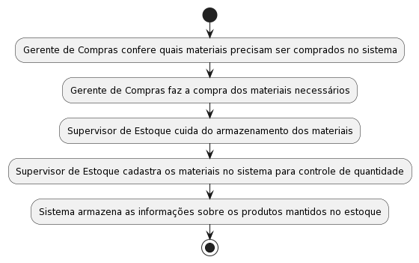

**Controlar entrega de produtos e preferência dos clientes:**

@startuml

start

:Gerente de Vendas acompanha as entregas por meio do sistema;

:O sistema informa quando as entregas são realizadas;

:Gerente de Vendas usa os dados do sistema para prever preferências futuras do cliente;

:O sistema guarda informações de vendas de meses anteriores, mostrando quais produtos foram mais comprados;

stop

@enduml

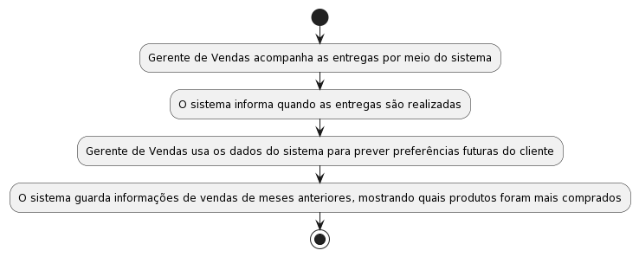

* ***Requisitos não-funcionais***
* **Requisitos de desempenho**

Requisitos de desempenho devem ser especificados de forma quantitativa e mensurável.

* **Requisitos de dados persistentes**

Descrevem-se aqui estruturas lógicas de dados persistentes (que mantém seu valor após a execução do programa) que sejam usadas pelo produto. Cada estrutura de dados pode ser, por exemplo, um arquivo convencional ou uma tabela em um banco de dados.

INCLUIR AQUI O MODELO DE BANCO DE DADOS

* **Restrições ao desenho**

Restrições de projeto impostas por padrões externos, com influência da legislação..

* **Atributos de Qualidade**

Indica os atributos de qualidade, seguindo as características e subcaracterísticas recomendadas pela norma [ISO-9126](https://drive.google.com/open?id=14-OfxrvT5pD4sblFt234r8NPBNwt2HmG).

* **Análise de UCP**

As tabelas de escopo de valor do produto e tempo de desenvolvimento com Use Case Points - UCP.

Referências:

*IEEE Std. 830 – 1993. IEEE Recommended Practice for Software Requirements Specifications.*

*IEEE ISO/IEC/IEEE 29148 – 2011. IEEE Systems and software engineering — Life cycle processes — Requirements engineering*

**OBSERVAÇÃO: Os itens deste modelo de especificação, recomendado pela IEEE, poderão ser complementados com novos itens caso sejam justificáveis.**